AD20E 设计需求

关卡目的

* 降低初霜收益，推动职业分化
* 提升BOSS表现力与体验

# 关卡需求

## 关卡时长

同之前的炼狱E区

## 关卡场景风格

同AD20D区

## 关卡任务要求

治疗型、减伤型角色强势

# BOSS需求

## BOSS形象设定

### 神秘人

年龄：？？？（中年）

武器：长柄武器、枪

### 要素：

* 面具
* 斗篷
* 惜字如金
* 身体部分机械结构

## 参考图

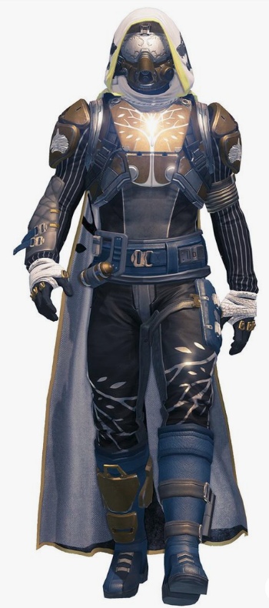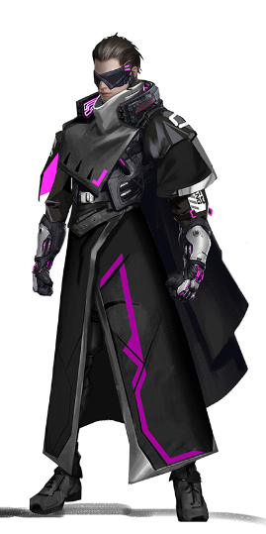

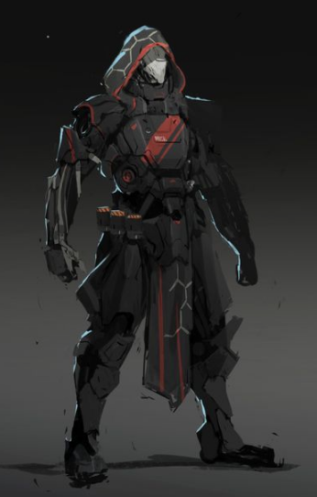 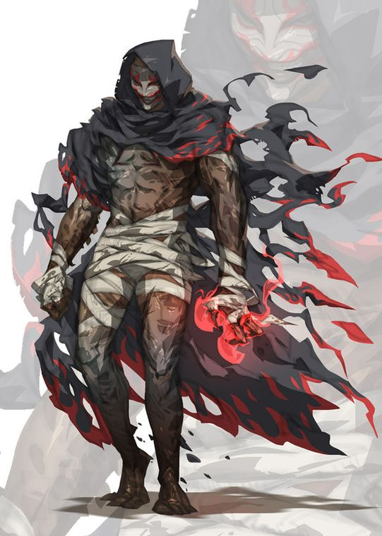 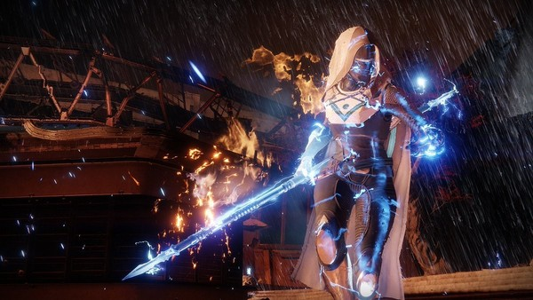

## BOSS技能需求核心元素：BOSS会通过更换面具来转换远近攻击方式与技能的特效元素，移动和攻击相对之前的BOSS更加高速

技能数量：不少于10个，其中至少有一个能够作为记忆点的团灭技能，需有防秒杀能力

技能效果：治疗型、减伤型角色强势

参考：可让BOSS高频率释放伤害较低、范围较大、释放前摇不同的非秒杀技能

由于需求BOSS技能较多，且释放节奏差异较大，因此技能需成套设计，考虑释放时的动作流畅和前后摇节奏差异。

# 关卡剧情设计

## 炼狱人物关系图

## 前情提要

安琪儿在执行任务的过程中偶遇小女孩——Ven，相处的过程中安琪儿在小女孩身上发现了精纯翡翠剂的线索。二人相伴前行，感情也越来越深，最终回到了小女孩的家乡，然而在这里遇到了小女孩失踪的哥哥。哥哥被改造成了时而混乱时而清醒的机器人，此时恰好是混乱状态，攻击了跟随而来的小女孩。

安琪儿为了保护小女孩杀掉了小男孩，小男孩临死前将自己的妹妹和翡翠核心交托给安琪儿。安琪儿和小女孩又踏入新的旅途……

## AD20E区剧情

安琪儿正准备带着小女孩离开这个危险的区域，突然吹起一阵狂风，遮挡时听到神秘男声：“终于找到你了，Ven……”。安琪儿一抬头发现一个鬼影带着小女孩闪过消失了。

安琪儿立刻追往神秘人离开的方向，却发现神秘人就在不远的地方看着安琪儿。然而安琪儿每次要追到神秘人，神秘人就快速的拉开距离。

安琪儿追到一个山谷里，发现这里有一些科技的痕迹，但明显是未知的来源，神秘人站在高处，看着安琪儿被这些科技物阻碍了脚步。

安琪儿最终在一片高科技度的位置追到了神秘人。神秘人站在一个类似于飞船的物体旁。

神秘人将小女孩放在安全的地方对安琪儿说：你有使命在身，但仍需受到试炼，先前的任务也是试炼的一部分，你会做最后的试炼，通过之后便能带走小女孩。

安琪儿经过苦战，神秘人表示安琪儿已经通过试炼，离开前对安琪儿说，我们会在崇明市再见的。

## 开场CG

击败小男孩后，安琪儿正准备带着小女孩离开这个危险的区域，突然吹起一阵狂风，遮挡时听到小女孩的呼救声，抬头一看发现小女孩被一个穿着斗篷的人抓在手里，正在挣扎。此人站在高处说：“想要救回这个小女孩，就随我来。”说完，神秘人就带着小女孩离开了。

在整个游戏过程中，玩家都能看到神秘人在高处站立，用一只手提着小女孩，望向自己，并在玩家靠近后跳跃离开。

## BOSS CG：

安琪儿最终在一片高科技度的位置追到了神秘人。神秘人站在一个类似于飞船的物体旁。

神秘人将小女孩放在安全的地方一边对玩家说：“你虽强，但仍需千锤百炼，之前的一切都是对你的试炼，在此，你会进行最后的试炼，通过之后便能带走小女孩。”

## 死亡动画：

安琪儿被神秘人的一击击退，神秘人回到高处表示安琪儿已经通过试炼，“你已经通过了试炼，我们会在崇明市再见的。”随后神秘人快速离开，安琪儿跑到神秘人原来的位置查看旁边的小女孩的情况。